**บทที่ 4**

**การทดลองและผลการทดลอง**

**4.1 การทดลองว่าค่าสภาพแวดล้อมด้วยเซ็นเซอร์**

**4.1.1 ค่าที่ต้องการวัด**

1) อุณหภูมิ

2) ความชื้น

3) ค่าความเข้มของแสง

4) ค่ารังสีUV

5) ค่าน้ำฝนที่ตกลงมา

**4.1.2 สถานที่ต้องการแสดงเพิ่ม**

1) เวลากลางวัน/กลางคืน

2) ปริมานฝนตกมากหรือน้อย

3) ระดับอันตรายของรังสี UV

**4.1.3 ขั้นตอนการทดลอง**

1) นำเครื่องอุปกรณ์ที่ประกอบเสร็จแล้วไปทำการวัดตามจุดที่ต้องการจะวัด

2) ทำการตรวจสอบการว่าอุปกรณ์นั้นมีสายอะไรหลวมหรือไม่

3) ทำการตรวจเช็คอุปกรณ์อีกก่อนเปิดระบบการทำงาน

**4.2 ผลการทดลอง**

**4.2.1 แสดงผลผ่านทาง Serial Monitor โดยใช้ Arduino IDE เป็นตัวคอมไพล์**

**4.2.1.1 การทดลองวัดค่าสภาพแวดล้อมตอนกลางวันเมื่อฝนไม่ตก**

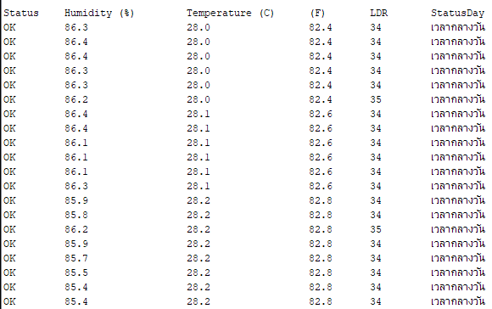

ก)

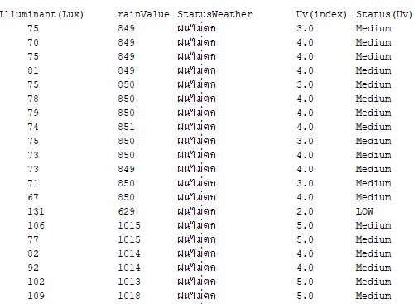

ข)

**รูป 4.1 ผลการทดสอบวัดสภาพแวดล้อมตอนกลางวันเมื่อฝนไม่ตก**

ก) ผลการทดลองวัดสภาพแวดล้อม ณ เวลาหนึ่ง

ข) ผลการทดลองวัดสภาพแวดล้อม ณ เวลาหนึ่ง (ต่อ)

**4.2.1.2 การทดลองวัดค่าสภาพแวดล้อมตอนกลางวันเมื่อฝนตก**

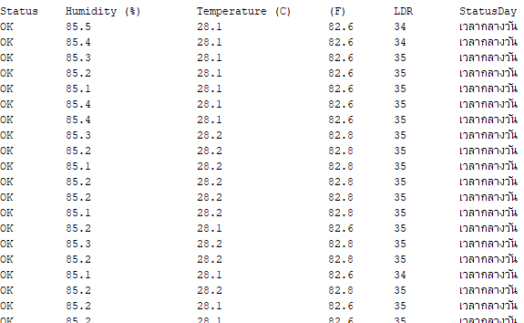

ก)

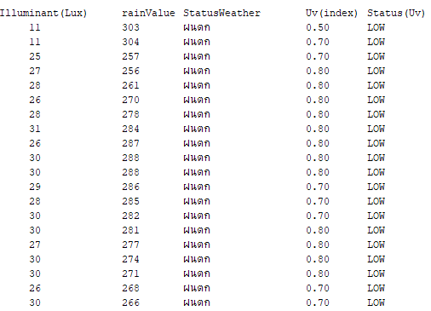

ข)

**รูป 4.2 ผลการทดสอบวัดสภาพแวดล้อมตอนกลางวันเมื่อฝนตก**

ก) ผลการทดลองวัดสภาพแวดล้อม ณ เวลาหนึ่ง

ข) ผลการทดลองวัดสภาพแวดล้อม ณ เวลาหนึ่ง (ต่อ)

**4.2.1.3 การทดลองวัดค่าสภาพแวดล้อมตอนกลางคืนเมื่อฝนไม่ตก**

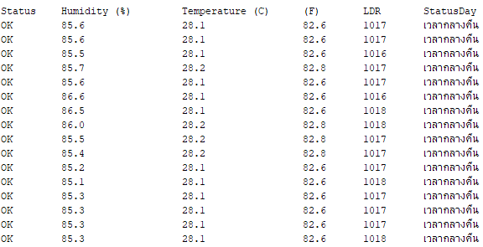

ก)

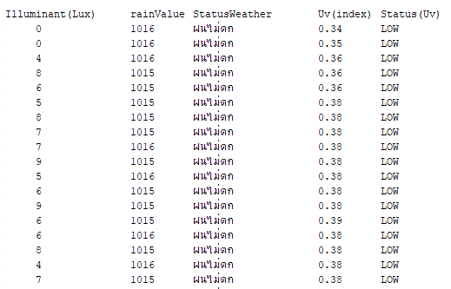

ข)

**รูป 4.2 ผลการทดสอบวัดสภาพแวดล้อมตอนกลางคืน เมื่อฝนไม่ตก**

ก) ผลการทดลองวัดสภาพแวดล้อม ณ เวลาหนึ่ง

ข) ผลการทดลองวัดสภาพแวดล้อม ณ เวลาหนึ่ง (ต่อ)

**4.2.1.4 การทดลองวัดค่าสภาพแวดล้อมตอนกลางคืนเมื่อฝนตก**

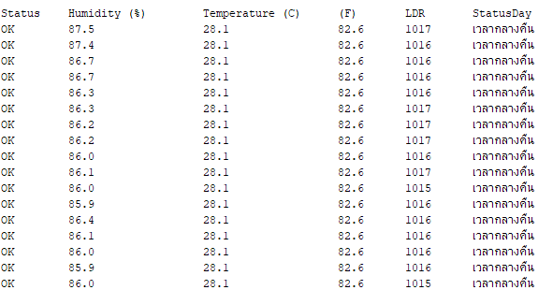

ก)

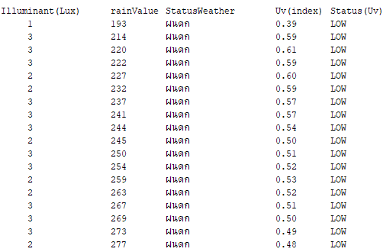

ข)

**รูป 4.6 ผลการทดลงวัดสภาพแวดล้อม ณ เวลาหนึ่งตอนกลางคืนเมื่อฝนตก**

ก) ผลการทดลองวัดสภาพแวดล้อม ณ เวลาหนึ่ง

ข) ผลการทดลองวัดสภาพแวดล้อม ณ เวลาหนึ่ง (ต่อ)